TRƯỜNG ĐẠI HỌC TÔN ĐỨC THẮNG

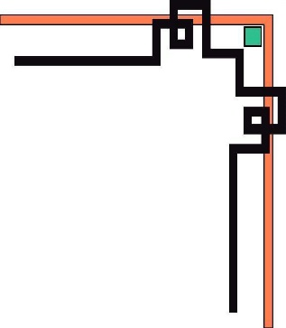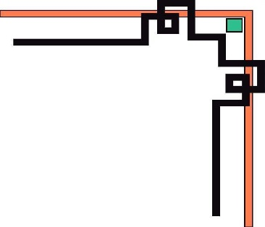

KHOA CÔNG NGHỆ THÔNG TIN

---------------------------------



**ĐỒ ÁN CUỐI KÌ**

**MÔN CÔNG NGHỆ PHẦN MỀM**

**(*502045 – Nhóm 1)***

***Nội Dung:***

***XÂY DỰNG PHẦN MỀM***

***QUẢN LÍ KHÁCH SẠN***

***Họ Tên: Nguyễn Hoàng Huy - 5160***

***Phạm Dương Thành Long - 51603190***

***Tp. Hồ Chí Minh, Tháng 11 năm 2018***

LỜI NÓI ĐẦU 4

LỜI CẢM ƠN 5

GIỚI THIỆU SƠ BỘ VỀ ĐỀ TÀI: 8

**1.** **Giới thiệu khách sạn:** 8

**2.** **Những khó khăn đang gặp phải của khách sạn:** 8

I. TÀI LIỆU SRS 9

1. Question & Answer: 9

**2.** **Use case diagram:** 11

**3.** **Đặc tả use-case** 12

**a.** **Use-case quản lí đăng nhập:** 12

**b.** **Use-case đăng xuất:** 13

**c.** **Use-case Đặt phòng:** 13

**d.** **Use-case Nhận phòng:** 15

**e.** **Use-case Trả phòng:** 15

**f.** **Use-case Sử dụng dịch vụ:** 16

**g.** **Use-case Quản lí :** 16

II. TÀI LIỆU THIẾT KẾ 17

**1.** **Class diagram:** 17

**2.** **Sơ đồ ERD:** 18

***3.*** **Sequence diagram:** 18

III. HIỆN THỰC HOÁ PHẦN MỀM 20

**1.** **CƠ SỞ DỮ LIỆU:** 20

**a.** **Sơ đồ dữ liệu các thực thể:** 20

**b.** **Chi tiết các bảng:** 20

**2.** **THIỂT KẾ GIAO DIỆN VÀ THAO TÁC:** 23

**A.** **form đăng nhập:** 23

**b. form đăng nhập:** 24

# **LỜI NÓI ĐẦU**

Theo đề tài được giao ban đầu của thầy Phước là xây dựng phần mềm quản lí resort nhưng trong quá trình thực hiện đã gặp rất nhiều khó khăn trong việc khảo sát vì đa số các resort chúng tôi đi khảo sát đều đã có phần mềm quản lí rất chuyên nghiệp. Nên chúng tôi đã chuyển đến phương án tiếp theo đó là thực hiện việc khảo sát trong một lần đi du lịch. Và địa điểm chúng tôi lựa chọn lần này là một Homestay ở Phan thiết và chủ của nơi này đã yêu cầu thiết kế một phần mềm giúp họ quản lí tốt hơn và đó là nội dung của đô án lần này. Đây là đồ án áp dụng những kiến thức đã được học trên lớp về xây dựng một phần mềm một cách từng tự kết hợp với kiến thức ngoài thực tế. Mặc khác chúng tôi cũng xin cảm ơn thầy Trần Thanh Phước, cùng thầy Mai Văn Mạnh đã tận tình truyền tải các kiến thức cần thiết cho chúng tôi để thực hiện tốt phần mềm lần này … Trong quá trình thực hiện phần mềm không tránh khỏi các thiếu sót ngoài ý muốn, tuy nhiên chúng tôi rất mong muốn nhận được các góp ý và đánh giá từ các thầy cô và những ai đã xem qua đồ án này.

# **LỜI CẢM ƠN**

Xin chân thành gửi lời Cảm ơn đến thầy Trần Thanh Phước và thầy Mai Văn Mạnh đã hướng dẫn và truyền đạt điều đó thực sự góp phần không nhỏ trong quá trình hoàn thành đồ án cuối kì của môn học này. Ngoài ra cũng không thể nào quên sự giúp đỡ của một số bạn bè và phía nhà trường đã tận tình cung cấp tài liệu để mình hiểu hơn về vấn đề. Tuy bài báo cáo còn vẫn chưa thật sự hoàn hảo, do chỉ mới là phiên bản đầu tiên của phần mềm nhưng nó đã thể hiện được bao quát các ý tưởng về việc lập ra một phần mềm quản lí khách sạn thân thiện và dễ sử dụng nhất có thể cho người dùng. Rất mong ai đã đọc qua đồ án này xin đánh giá một cách chân thành đề chúng tôi có thể rút kinh nghiệm cho những dự án sau, một lần nữa xin cảm ơn.

ĐỒ ÁN ĐƯỢC HOÀN THÀNH

TẠI TRƯỜNG ĐẠI HỌC TÔN ĐỨC THẮNG

Tôi xin cam đoan đây là sản phẩm đồ án của riêng chúng tôi và được sự hướng dẫn của giảng viên Trần Thanh Phước. Các nội dung nghiên cứu, kết quả trong đề tài này là trung thực và chưa công bố dưới bất kỳ hình thức nào trước đây. Những số liệu trong các bảng biểu phục vụ cho việc phân tích, nhận xét, đánh giá được chính tác giả thu thập từ các nguồn khác nhau có ghi rõ trong phần tài liệu tham khảo.

Ngoài ra, trong bài tập lớn còn sử dụng một số nhận xét, đánh giá cũng như số liệu của các tác giả khác, cơ quan tổ chức khác đều có trích dẫn và chú thích nguồn gốc.

**Nếu phát hiện có bất kỳ sự gian lận nào tôi xin hoàn toàn chịu trách nhiệm về nội dung đồ án của mình.** Trường đại học Tôn Đức Thắng không liên quan đến những vi phạm tác quyền, bản quyền do tôi gây ra trong quá trình thực hiện (nếu có).

*TP. Hồ Chí Minh, ngày tháng năm 2018*

*Tác giả*

*(ký tên và ghi rõ họ tên)*

*Nguyễn Hoàng Huy*

*Phạm Dương Thành Long*

PHẦN XÁC NHẬN VÀ ĐÁNH GIÁ CỦA GIẢNG VIÊN

**Phần xác nhận của GV hướng dẫn**

_______________________________________________________________________________________________________________________________________________________________________________________________________________________________________________________________________________________________________________________________________________________________________________________________________________

Tp. Hồ Chí Minh, ngày tháng năm

(kí và ghi họ tên)

**Phần đánh giá của GV chấm bài**

_______________________________________________________________________________________________________________________________________________________________________________________________________________________________________________________________________________________________________________________________________________________________________________________________________________

Tp. Hồ Chí Minh, ngày tháng năm

(kí và ghi họ tên)

GIỚI THIỆU SƠ BỘ VỀ ĐỀ TÀI:

1. **Giới thiệu khách sạn:**

Khách sạn được nhóm chọn khảo sát là một khách sạn nhỏ nằm ở cạnh biển theo dạng Homestay tọa lạc tại thành phố Phan Thiết. với diện tích không quá lớn do mới đi vào hoạt động gần đây khoảng 10 phòng và 5-10 chỗ ngủ tự do theo dạng liều trại ( con số có thể thay đổi tùy vào số lượng người trong nhóm du khách đến nghĩ ngơi. Do đó khách đến đây sẽ có khoảng 3 lựa chọn:

+ Phòng 2pax ( 1 giường - dành cho 1 - 2 người)

+ Phòng 4pax ( 2 giường - dành cho nhóm từ 2 - 4 người)

+ Phòng 8pax ( 8 giường tầng - dành cho nhóm 8 người)

+ Ngủ lều ( dành cho từ 2- 4 người )

Các phòng nghỉ tại đây đều được trang bị hệ thống máy lạnh, wifi và TV (tùy thuộc loại phòng). Ngoài dịch vụ thuê phòng để nghĩ ngơi cho du khách nơi đây còn có các dịch vụ hỗ trợ cho du khách như: Cho thuê xe máy, cho thuê máy chụp ảnh chuyên dụng, đưa rước khách đến bến xe, giặt ủi. Đặc biệt nơi đây còn phục vụ các món ăn tự chọn theo nhu cầu của khách thăm quan và hỗ trợ order các mặt hàng đem về lưu niệm nếu khách có nhu cầu.

Thời điểm hiện tại, lượng du khách đến nghĩ ngơi ngày càng đông và các dịch vụ mới phát sinh cũng được thêm vào. Tuy nhiên đến thời điểm hiện tại nơi đây vẫn chưa có phần mềm nào phục vụ cho việc quản lí các tài nguyên và chi thu của khách sạn.

1. **Những khó khăn đang gặp phải của khách sạn:**

Đầu tiên, dễ nhận thấy nhất có thể kể ra là vấn đề đặt phòng, đa phòng nhân viên ở đây sử dụng excel để lưu trữ lại những thông tin khách hàng nhận trả phòng. Từ đó việc phát xin các vấn đề nhập liệu là không thể tránh khỏi cũng như tính bảo mật người dùng không cao.

* Xử lí thủ tục đặt phòng còn sơ xài thiếu tính chuyên nghiệp.
* Không thể update thường xuyên tình trạng vệ sinh phòng.
* Khó kết xuất thống kê hàng tháng cho việc chi thu trong khách sạn.
* Không thể update kịp thời các dịch vụ phụ thu mà người dùng yêu cầu trong quá trình sử dụng khách sạn.
* Từ đó chủ của khách sạn đã yêu cầu chúng tôi thiết kế một phần mềm phục vụ việc quản lí một cách tối ưu và đơn giản nhất có thể ở các thao tác để các nhân viên ở đây đều có thể sử dụng nhầm phục vụ và chi thu tốt hơn cho khách sạn cũng như đảm bảo tính công bằng cho du khách đến nghĩ ngơi.

1. TÀI LIỆU SRS
2. Question & Answer:

|  |  |  |
| --- | --- | --- |
| **Section/screen** | **Comment/Question** | **Answer** |
| Form đăng nhập | Câu hỏi: Liên quan đến việc đăng nhập vào hệ thống ở đây tôi không thấy nhắc đến việc phân quyền như thế nào cho người dùng khi đăng nhập cả. Ở đây bao gồm những chức vụ nào và quyền là ra sao?  Đề xuất: Ở đây tôi đề xuất sẽ phân ra làm N chức vụ với các chức năng khác nhau theo chức vụ hiện có của người đó là hệ thống sẽ tự xử lí và can thiệp vào quyền truy cập vào các chức năng hệ thống của người đó. Nên mong a/c cho chúng tôi biết cần bao nhiêu chức vụ và chức năng chính của từng chức vụ, để chúng tôi có thể xây dựng dữ liệu ạ. | - Theo câu hỏi trên sau khi thống nhất ý kiến với bên quản lí chúng tôi quyết định phân làm 2 chức vụ chính như sau:  + Quản lí: Chức năng chính là quản lí hết mọi thứ trong khách sạn( nhân viên, phòng, dịch vụ và cả các trang thiết bị). và có toàn quyền sử dụng mọi chức năng của phần mềm. Đặc biệt là kết xuất thống kê hàng tháng.  + Nhân viên: Chức năng chính là quản lí quá trình đặt và nhận/ trả phòng của khách hàng. Quản lí các tiện ích và dịch vụ mà khách hàng đã sử dụng trong quá trình lưu trú tại khách sạn. kết xuất hóa đơn cho khách hàng. |
| Thời gian đặt phòng | Câu hỏi: Trong quá trình thiết kế bên chúng tôi muốn hỏi là bên khách sạn có muốn chỉnh sữa hay thêm vào dữ liệu đặt phòng ở những ngày trong quá khứ không ?  Đề xuất: Nếu xét về mặt thực tế bên phía chúng tôi nghĩ không nên thêm vào những ngày trong quá khứ vì như vậy có thể dễ dẫn đến gian lận và xóa hóa đơn đã tồn tại | - Có lẽ bên chúng tôi sẽ đồng ý về mặt này nhưng cũng xin vui lòng thiết kế để chúng tôi có thể dễ dàng tra cứu lại những đơn đặt phòng trong quá khứ bằng cách tìm kiếm theo ngày để dễ rà soát mỗi khi có khiếu nại xảy ra |
| Số lượng người đến thuê | Câu hỏi: Trong phần chúng tôi có một thắc mắc là số lượng người đến ở một phòng có cần phải kiểm soát hay không hay muốn đến bao nhiêu người trong một phòng cũng được ?  Đề xuất: Theo như chúng tôi khảo sát ở một số khách sạn số lượng khách đến ở một phòng luôn nhỏ hơn hoặc bằng sức chứa tối đa của một phòng. Không biết phía anh chị có muốn vậy không ? | - Chúng tôi đồng ý với ý tưởng đó. Nhưng về những khách thuê theo đoàn ngủ lều. để kiểm soát số lượng khách đến thuê tôi muốn bên phía các anh làm thêm một mục ghi chú ở phía mục thuê phòng để chúng tôi dễ dàng ghi lại số lượng và các vấn đề phát sinh. |
| Các dịch vụ bên ngoài | Câu hỏi: Trong phần dịch vụ của khách sạn hiện tại chúng tôi đã thêm đầy đủ các mục về dịch vụ của bên khách sạn mình( thức uống, thức ăn, thiết bị) nhưng trong lúc bàn bạc ban đầu bên phía quản lí có nói chúng tôi về các dịch vụ bên ngoài như thuê xe máy, máy ảnh, dịch vụ vui chơi. Không biết bên anh chị có muốn đưa vào bên trong phần mềm hay không ? | - Các anh cứ như lúc ban đầu mà làm chúng tôi sẽ gửi danh sách các dịch vụ cho anh và kèm giá của chúng, nhưng các dịch vụ ở đây các anh nhớ thêm rõ giá ở mỗi dịch vụ để trong quá trình tính toán nhân viên sẽ dễ dàng thao tác như thêm nước uống và thức ăn vậy. |
| Về Hóa đơn thanh toán | Câu hỏi: Trước khi thanh toán các anh chị có muốn thủ tục thanh toán ở khachsạn được xây dựng như thế nào ?  Đề xuất: Chúng tôi sẽ chuyển hình thức thanh toán giống siêu thị như vậy lúc này ở form thuê phòng các anh chị chỉ ần click một nút thanh toán để chuyển sang form thanh toán. Nhân viên sẽ nhận tiền của khách và hệ thống sẽ tính ra đúng số tiền cần phải trả lại cho khách (đã bao gồm VAT). | - Chúng tôi hoàn toàn đồng ý. |

1. Use case diagram:

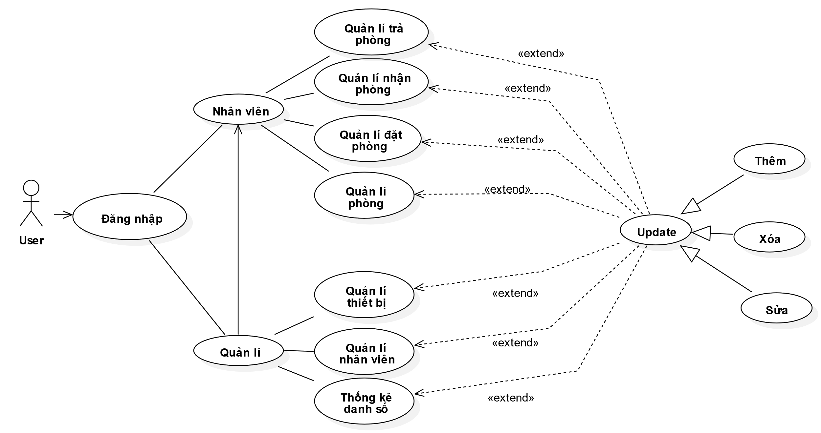

*Hình 1.1.1: Lược đồ use case về phân quyền đăng nhập và chức năng.*

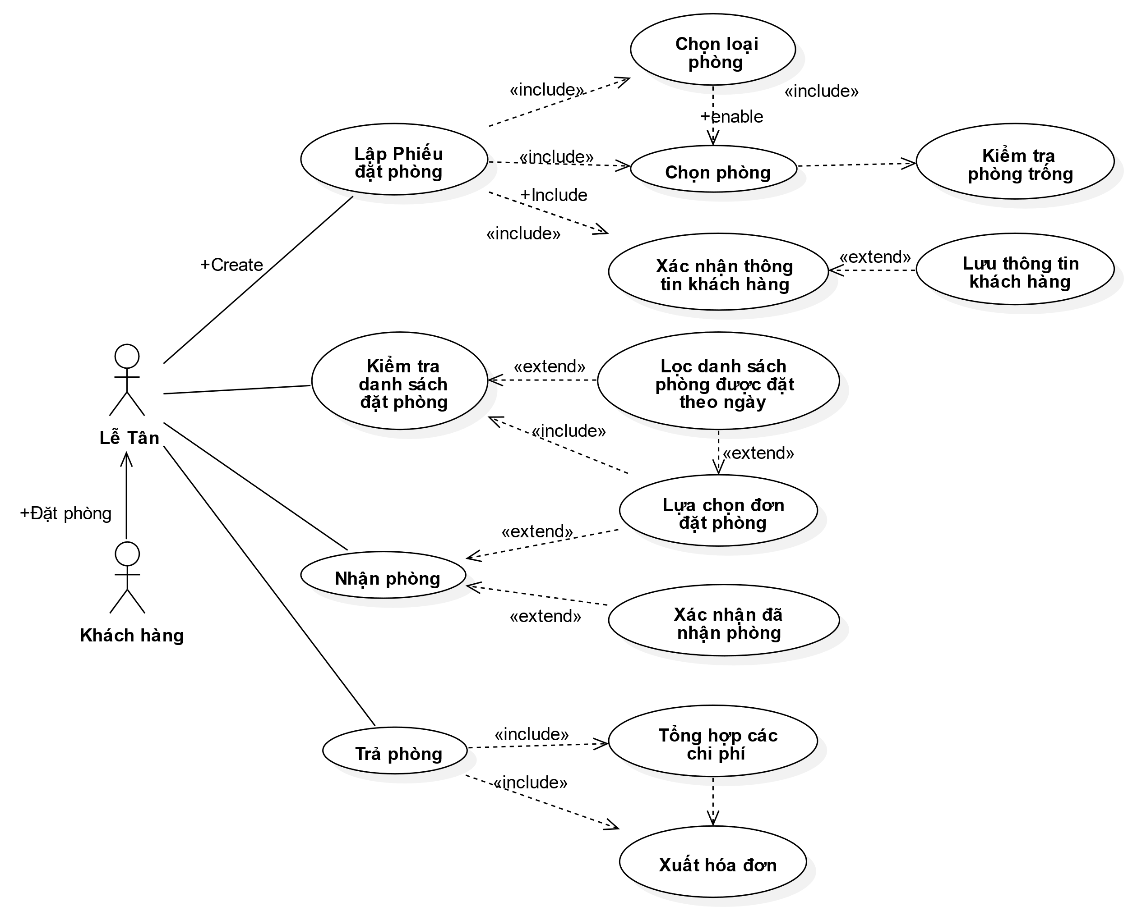

*Hình 1.1.2: Lược đồ use case về chức năng của quản lí*

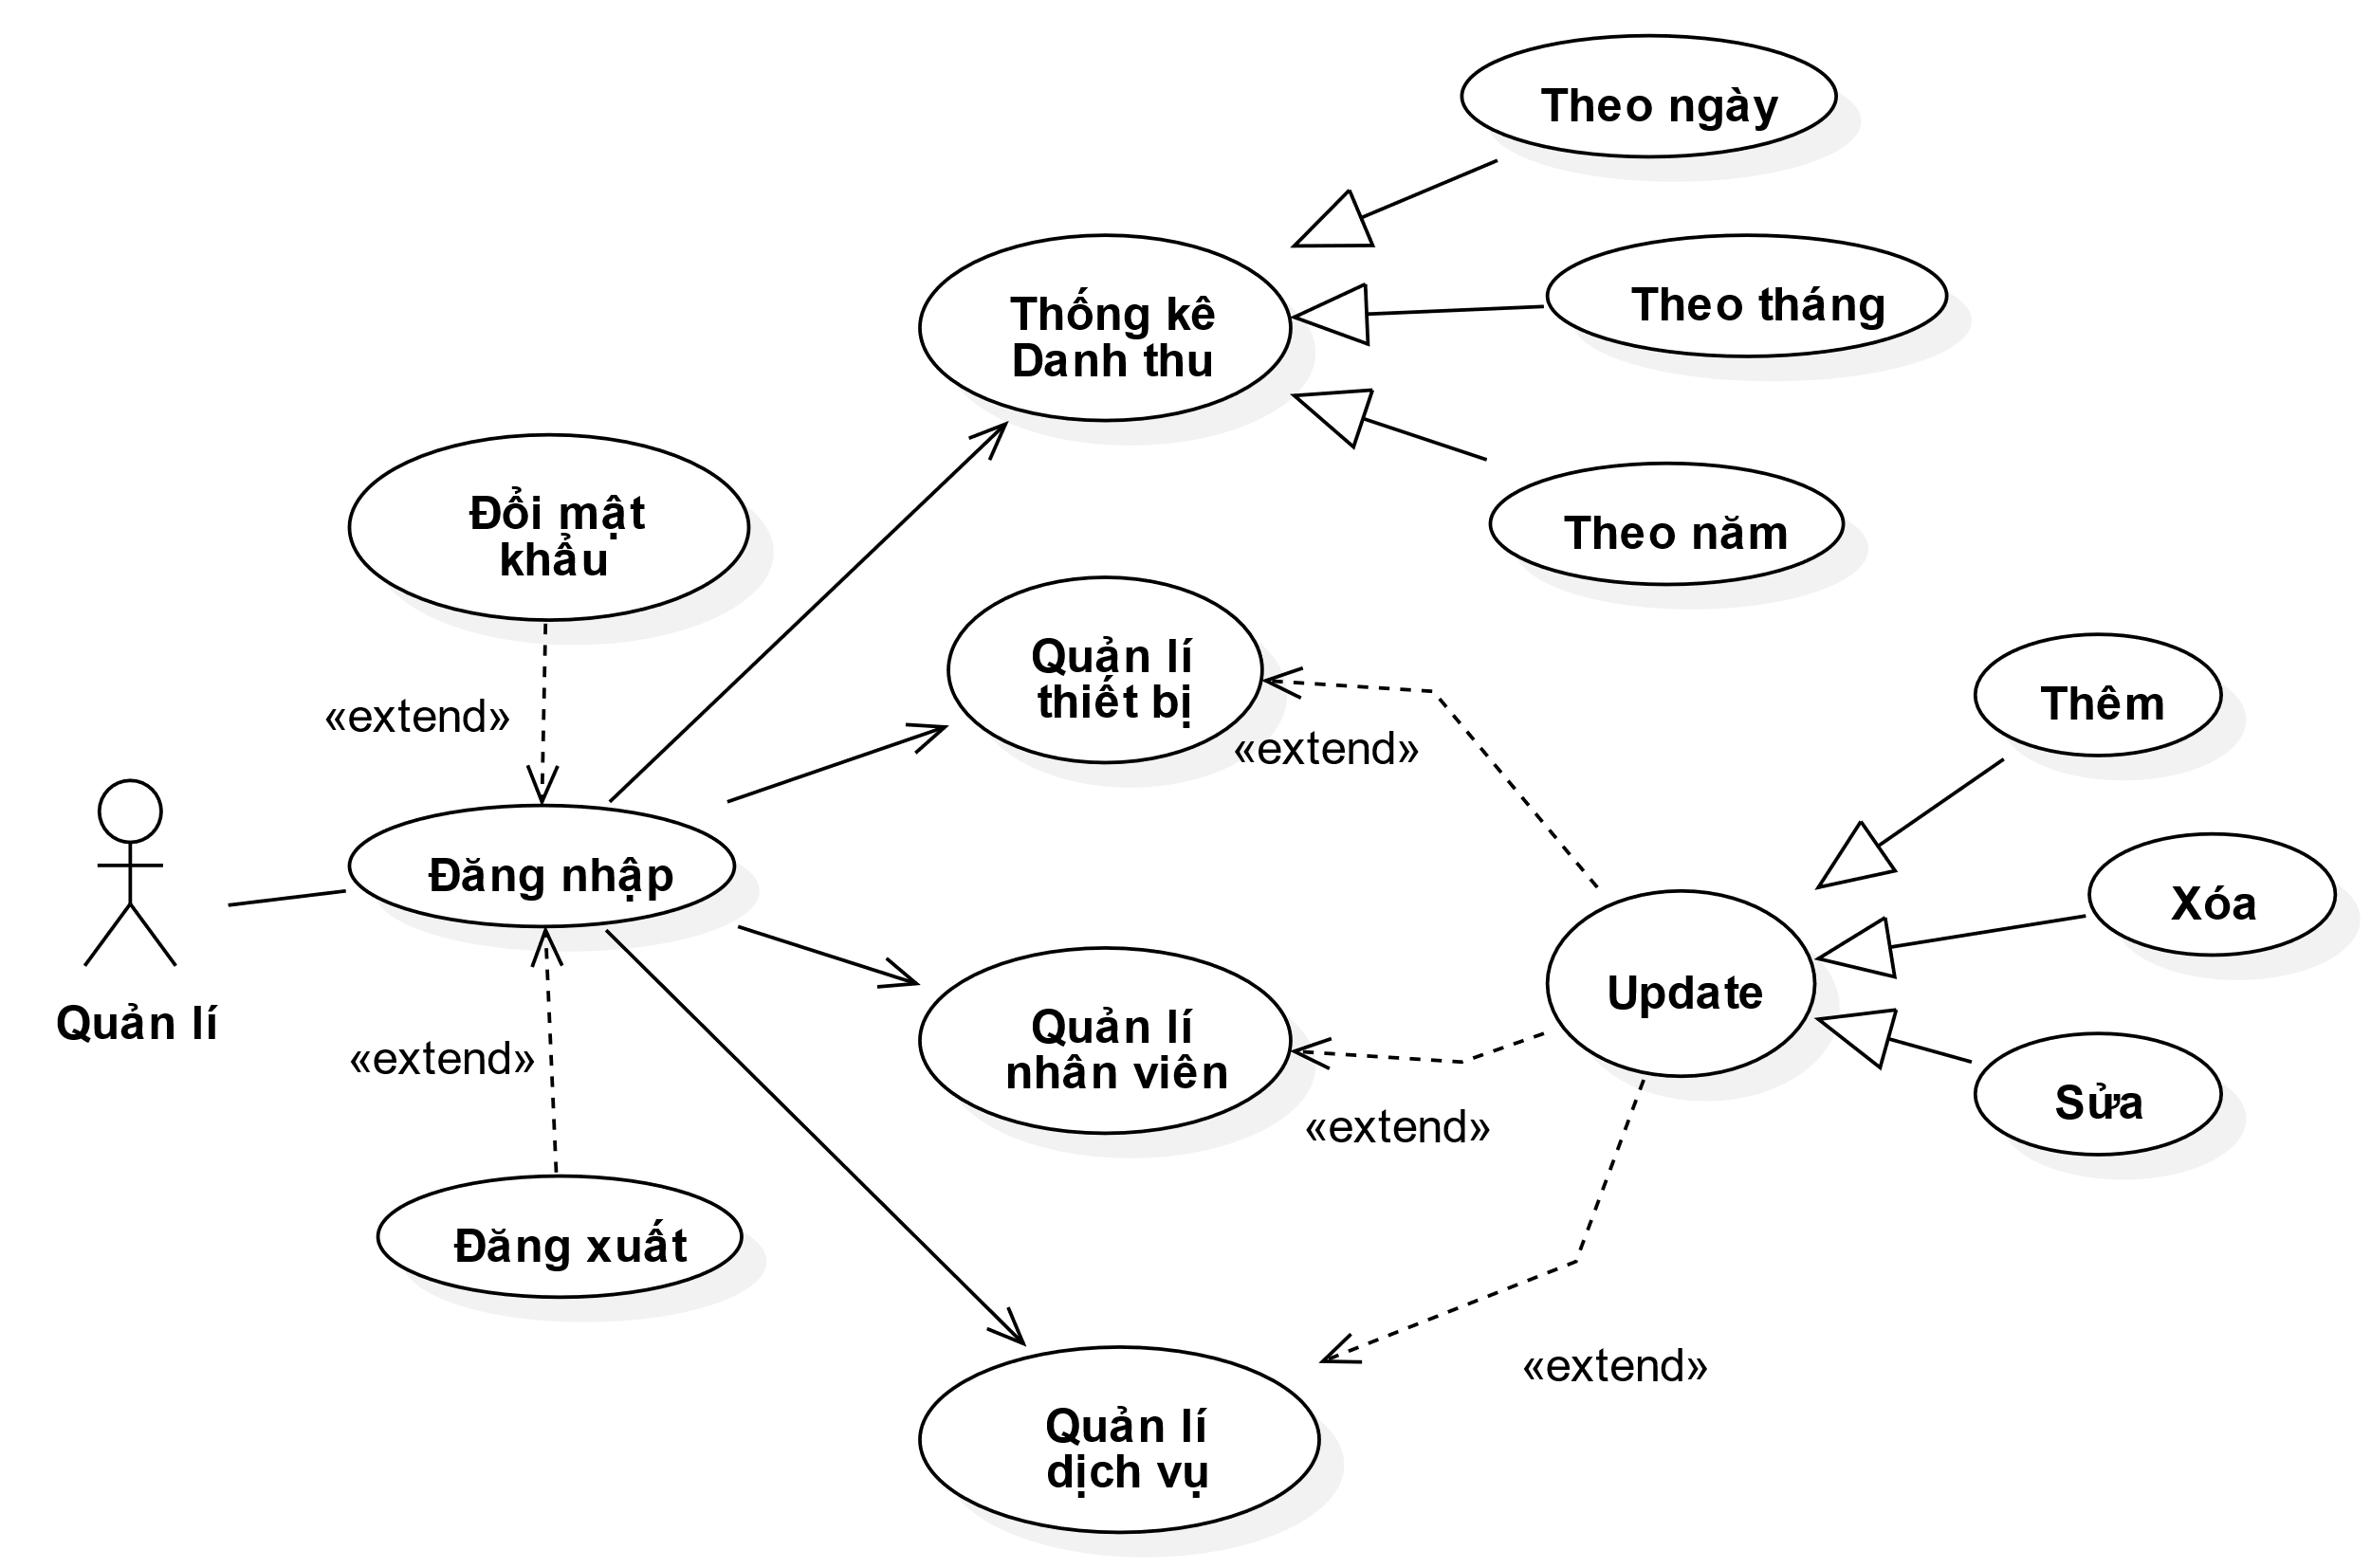

*Hình 1.1.3: Lược đồ use case về chức năng của quản lí*

1. **Đặc tả use-case**

### **Use-case quản lí đăng nhập:**

|  |  |
| --- | --- |
| Tác nhân | - Nhân viên Lễ tân và quản lí |
| Mô tả | - Hệ thống yêu cầu Actor cung cấp thông tin đăng nhập bao gồm tên đăng nhập và mật khẩu.  - Actor nhập xong thông tin đăng nhập và click button đăng nhập.  - Hệ thống check lại thông tin đăng nhập và thông báo thành công/thất bại cho actor.  + Nếu đăng nhập thành công hệ thống dựa trên thông tin đăng nhập sẽ đồng thời phân quyền xem đó là quản lí hoặc nhân viên.  + Ngược lại, hệ thống sẽ hiện thông báo cho người dùng và yêu cầu đăng nhập lại. |
| Không hợp lệ | - Actor nhập sai tên đăng nhập hoặc mật khẩu |
| Kịch bản | - Người dùng hoặc người quản lý đăng nhập đúng và vào ngay hệ thống.  - Người dùng sai tên hoặc mật khẩu hiện thông báo yêu cầu nhập lại. |

* 1. **Use-case đăng xuất:**

|  |  |
| --- | --- |
| Tác nhân | - Các actor đang sử dụng chương trình |
| Mô tả | Các bước thực hiện:  - Actor click vào button “Exit” hoặc [X] để đăng xuất khỏi hệ thống.  - Hệ thống hiển thị yêu cầu xác nhận từ actor  - Actor click Ok để đăng xuất  + Hệ thống đăng xuất tài khoản actor khỏi hệ thống.  + Ngược lại Cancel, Nếu Actor không xác nhận đăng xuất thì hệ thống sẽ giữ nguyên hiện trạng. |
| Không hợp lệ | * Tắt máy đột ngột. |
| Kịch bản | - Người dùng xác nhận và đăng xuất khỏi hệ thống.  - Người dùng từ chối và tiếp tục sử dụng. |

* 1. **Use-case Đặt phòng:**

|  |  |
| --- | --- |
| Đối tượng | - Lễ Tân và Quản lí |
| Mô tả | Các bước thực hiện:  - User đăng nhập thành công vào hệ thống:  - Click vào phòng cần đặt trên flowLayoutPanel( giao diện) (*Mặc định khi đăng nhập vào sẽ hiện tất cả các phòng)* hoặc tìm kiếm phòng theo yêu cầu tại “sắp xếp” ( trên thanh công cụ).  *Trạng thái các phòng sẽ được hiển thị theo màu:*   * **Màu Xanh lá:**Available (chưa ai ở và chưa được đặt) * **Màu Vàng:** Waitting Đã được đặt nhưng chưa ở * **Màu Đỏ** : Busy ( Đã có người vào ở). * **Màu xám:** Cleaning Đang dọn dẹp * **Màu đen:** Maintain Đang sửa chữa hoặc bảo trì * Nếu còn phòng **(Available)** nhân viên sẽ lưu lại thông tin của khách hàng. Bằng cách Click vào phòng đang trống.  Hệ thống hiển thị form yêu cầu nhập thông tin khách hàng: * Tên khách hàng (Bắt buộc). * Giới tính ( nam hoặc nữ). * CMND hoặc CCCD( nếu có). * Địa chỉ thường chú. * Email ( nếu đặt phòng qua điện thoại). * Số điện thoại ( bắt buộc). * Thời gian nhận và trả phòng (bắt buộc nếu đặt phòng qua điện thoại). * Số người ở( dự kiến).   - Sau khi nhập ***hoàn tất*** nhân viên ***click button Thêm*** để lưu vào database:   * Lúc này, nếu khách ***chưa nhận phòng***, nhân viên sẽ ***check vào “đặt trước".*** Sau đó **trạng thái phòng** sẽ chuyển sang **màu vàng**. Sau đó sẽ thêm vào mục ghi chú số tiền đã đặt cọc * Ngược lại nếu khách đến ở trực tiếp thì không cần check, lúc này **trạng thái phòng** sẽ chuyển sang **màu đỏ.** |
| Không hợp lệ | * Nhập thiếu thông tin. * Nhập thông tin đã tồn tại. * Nhập toàn khoảng trắng vào các ô. * Thoát ra khi đang nhập thông tin. |
| Kịch bản | Trường hợp 1: Còn loại phòng mà khách hàng yêu cầu:  + Lễ tân chọn phòng theo yêu cầu của khách hàng đã đặt.  + Lễ tân nhập đầy đủ thông tin người dùng và click button thêm.  + Hệ thống kiểm tra dữ liệu lễ tân vừa nhập và lưu lại thông tin đặt phòng của khách. Nếu thông tin khách hàng đã tồn tại trong hệ thống thì sẽ không lưu thông tin khách hàng nữa mà chỉ lưu thông tin đặt phòng.  Trường hợp 2: Loại phòng mà khách hàng yêu cầu đã hết phòng trống:  - Hệ thống sẽ báo hết loại phòng đã chọn và cảnh báo để yêu cầu chọn loại phòng khác.  - Lễ tân sẽ thông báo cho khách và tiếp tục tìm kiếm loại phòng khác hoặc thời gian khác nếu khách hàng yêu cầu. (*Nếu khách hàng không còn nhu cầu thực hiện hủy phiếu đăng ký).*  - Khách hàng đồng ý, Lưu thông tin lại và Tạo form đặt phòng. |

* 1. **Use-case Nhận phòng:**

|  |  |
| --- | --- |
| Tác nhân | - Lễ Tân và Quản lí |
| Mô tả | - Khách hàng đến để nhận phòng nhân viên sẽ check thông tin khách hàng bằng cách yêu cầu đọc số điện thoại và xuất trình CMND để giữ lại tại quầy cho đến khi thanh toán.  - Nhân viên sẽ tìm kiếm đơn đặt phòng của khách hàng đã đặt theo phòng và ngày đặt hoặc theo CMND của khách.  + ***Tìm được đơn đặt phòng*** của khách, tiến hành làm thủ tục nhận phòng. Nhân viên sẽ đổi màu trạng thái phòng từ ***màu vàng*** sang ***màu đỏ***.  + Trường hợp không tìm thấy đơn đặt phòng. Nhân viên sẽ tiến hành lập một phiếu mới cho khách hàng. |
| Không hợp lệ | * Lỗi nhập thông tin ban đầu * Khách chưa chuyển khoản khi đặt phòng * Khách đến nhận phòng quá ngày qui định. |

* 1. **Use-case Trả phòng:**

|  |  |
| --- | --- |
| Đối tượng | - Lễ Tân và Quản lí |
| Mô tả | - Khi khách yêu cầu thanh toán, Nhân viên lễ tân sẽ mời nhân viên dọn phòng lên kiểm tra xem có hỏng hóc hay bất cứ lỗi gì phát sinh hay không sau đó sẽ tiến hành tổng hợp tổng chi phí người dùng bằng cách click vào phòng mà khách hàng đang thuê. Lúc này nhân viên chỉ việc bấm nút thanh toán. Mọi việc còn lại hệ thống sẽ tự tổng hợp số tiền mà khách hàng cần phải trả bằng tiền phòng dự kiến ban đâu + chi phí dịch vụ phát sinh( nếu có). Sau đó nhân viên sẽ tiến hành nhận tiền của khách, tiếp tục hệ thống sẽ ghi nhận số tiền nhận từ khách và sẽ tự tính số dư cần trả lại cho khách.  - Sau khi **thanh toán thành công** trạng thái phòng sẽ chuyển sang **màu xám.** Một trường hợp khác là phòng này hư hại sau quá trình sử dụng của khách hoặc cần **bảo trì** lại nhân viên sẽ chuyển phòng sang trạng thái **màu tím.**  Kết thúc giao dịch và nhận phản hồi từ khách, ghi lại vào mục ghi chú để tiện theo dõi về sau.  -Chào tạm biệt khách và hẹn gặp lại |
| Không hợp lệ | * Khách hàng đưa số tiền nhỏ hơn số tiền thanh toán. * Đó là một phòng chưa có ai thuê. * Chưa hết ngày thuê phòng ( nếu đặt trước ). |

### **Use-case Sử dụng dịch vụ:**

|  |  |
| --- | --- |
| Tác nhân | - Lễ Tân và Quản lí |
| Mô tả | Đối với lễ tân:  Khi khách hàng yêu cầu được sử các dịch vụ của khách sạn như( thức ăn, nước uống, dịch vụ giải trí).  Nhân viên sẽ được cấp quyền thêm, xóa, sửa các dịch vụ vào hóa đơn thuê phòng của khách về số lượng các dịch vụ sử dụng ngay tại menu dịch vụ được liên kết tại form thuê. |
| Không hợp lệ | Khách yêu cầu các dịch vụ ngoài danh mục |

### **Use-case Quản lí :**

|  |  |
| --- | --- |
| Tác nhân | - Nhân viên quản lí |
| Mô tả | Quản lý thông tin nhân viên trong khách sạn   * Liệt kê nhân viên. * Thêm nhân viên. * Cập nhật thông tin nhân viên. * Xóa thông tin một nhân viên.   Quản lý các trang thiết bị của từng phòng   * Liệt kê thiết bị. * Thêm thiết bị. * Cập nhật thông tin về giá và số lượng thiết bị. * Xóa thông tin thiết bị.   Quản lý các dịch vụ   * Liệt kê dịch vụ. * Thêm dịch vụ. * Cập nhật thông tin về giá và số lượng dịch vụ. * Xóa thông tin dịch vụ. |
| Không hợp lệ | * Thêm vào các thông tin đã tồn tại. * Nhập thông tin rỗng vào * Nhập sai kiểu dữ liệu * Xóa các thông tin không tồn tại hoặc đã bị xóa |
| Kịch bản | Đăng nhập thành công hệ thống hiển thị các chức năng trên thanh công cụ, quản lí chọn một chức năng cần sử dụng   * Chọn “Danh sách nhân viên” hệ thống sẽ tìm và liệt kê các thông tin nhân viên đã được sắp xếp theo mã nhân viên. * Chọn “Thêm một nhân viên” yêu cầu quản lý nhập thông tin đầy đủ (Họ tên, ngày/tháng/năm sinh, giới tính, quê quán, nơi ở hiện tại, số CMND, chức vụ), hệ thống sẽ cung cấp một mã nhân viên mới. * Chọn “Cập nhật thông tin nhân viên” yêu cầu quản lý nhập mã nhân viên, hiển thị đúng thông tin nhân viên và lưu lại sau khi quản lý đã tạo thay đổi thông tin xong. * Chọn “Xóa nhân thông tin một nhân viên” hiển thị danh sách nhân viên, chọn nhân viên cần xóa và xác nhận hoặc hủy lệnh xóa. |

1. TÀI LIỆU THIẾT KẾ
2. Class diagram:

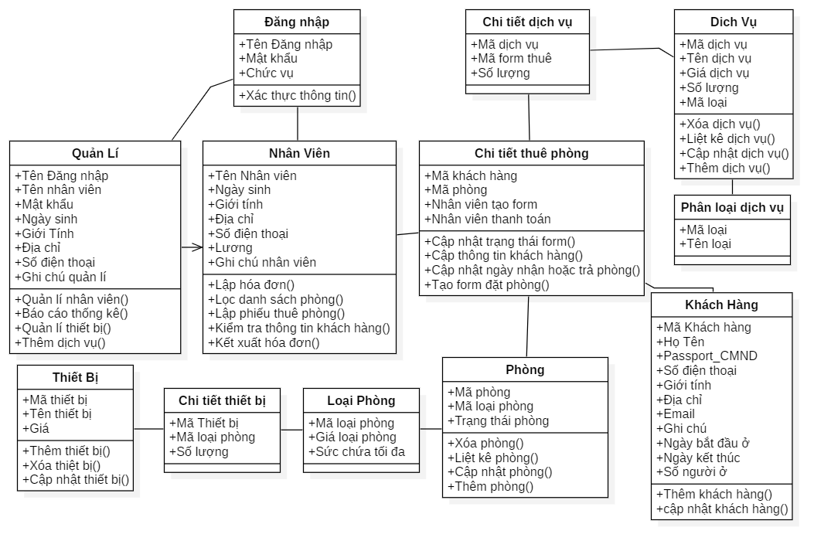

*Hình 2.2.1: Sơ đồ class về quản lí hệ thống khách sạn*

1. Sơ đồ ERD:

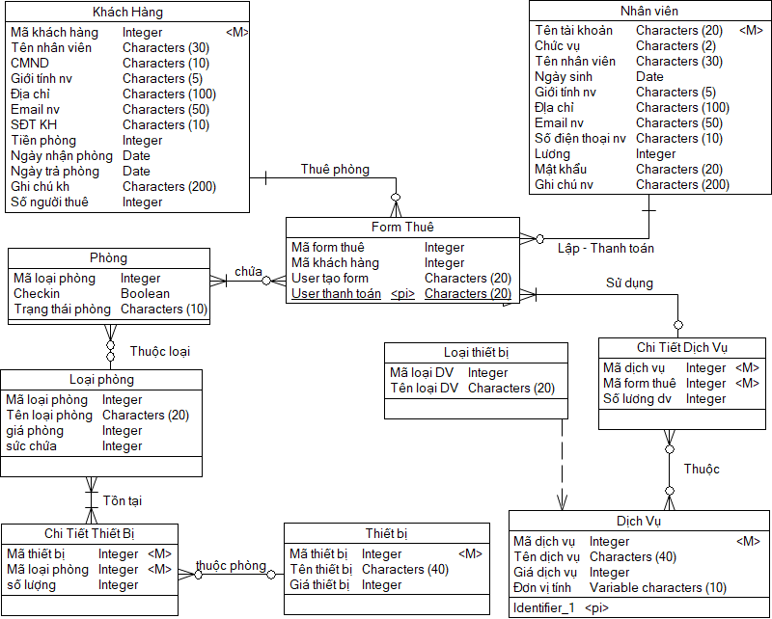

*Hình 2.1.1: Sơ đồ ERD về quản lí khách sạn*

1. Sequence diagram:

+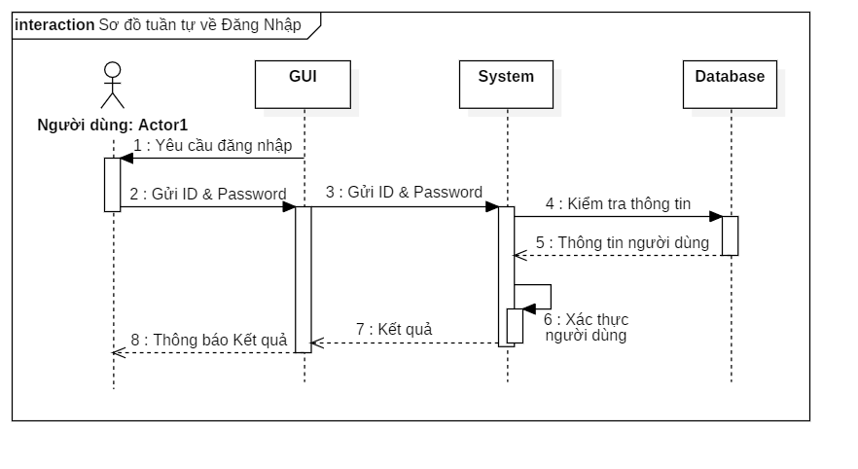

Hình 2.4.1: Sơ đồ tuần tự về đăng nhập:

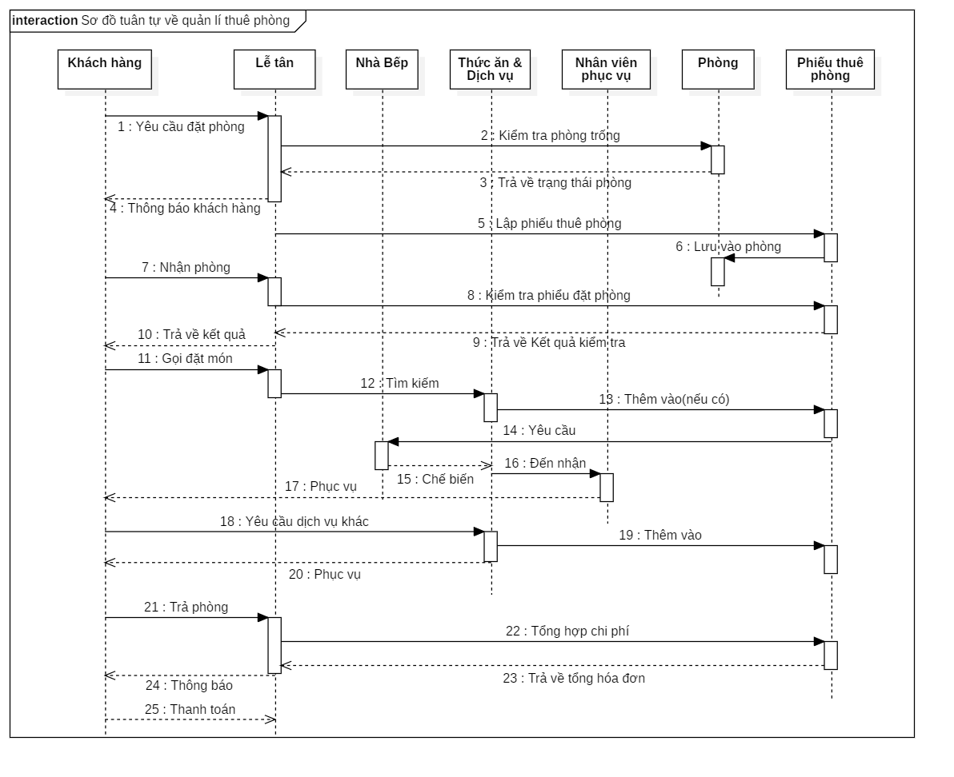

*Hình 2.4.2: Sơ đồ tuần tự về việc thuê phòng*

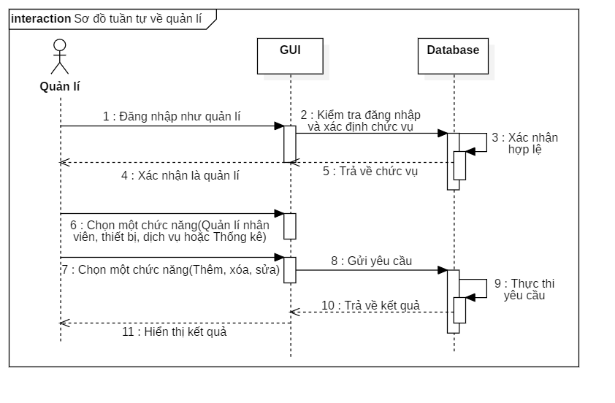

*Hình 2.4.3: Sơ đồ tuần tự về quản lí*

1. HIỆN THỰC HOÁ PHẦN MỀM
2. CƠ SỞ DỮ LIỆU:
   1. Sơ đồ dữ liệu các thực thể:



*Hình 3.1.1: Sơ đồ biểu diễn quan hệ giữa các bản trên SQL Sever*

* 1. Chi tiết các bảng:

Bảng khách hàng:

|  |  |  |  |
| --- | --- | --- | --- |
| **STT** | **Tên thuộc tính** | **Kiểu dữ liệu và kích cỡ** | **Binding** |
| 1 | idCus | int | Primary key |
| 2 | nameCus | nvarchar(30) | not null |
| 3 | Passport | varchar(10) | not null |
| 4 | phoneCus | nvarchar(11) | null |
| 5 | startDate | date | null |
| 6 | endDate | date | null |
| 7 | sexCus | nvarchar(5) | null |
| 8 | locationCus | nvarchar(100) | null |
| 9 | email | nvarchar(50) | null |
| 10 | people | int | null |
| 11 | roomMoney | int | null |
| 12 | note | nvarchar(200) | null |

Bảng nhân viên:

|  |  |  |  |
| --- | --- | --- | --- |
| **STT** | **Tên thuộc tính** | **Kiểu dữ liệu và kích cỡ** | **Binding** |
| 1 | userID | varchar(20) | Primary key |
| 2 | pword | varchar(20) | not null |
| 3 | nameStaff | nvarchar(30) | not null |
| 4 | birthday | date | null |
| 5 | sexStaff | nvarchar(5) | null |
| 6 | locationStaff | nvarchar(100) | null |
| 7 | phoneStaff | nvarchar(11) | null |
| 8 | email | nvarchar(50) | null |
| 9 | salary | int | null |
| 10 | position | varchar(2) | null |
| 11 | noteStaff | nvarchar(200) | null |

Bảng loại phòng:

|  |  |  |  |
| --- | --- | --- | --- |
| **STT** | **Tên thuộc tính** | **Kiểu dữ liệu và kích cỡ** | **Binding** |
| 1 | idTR | int | Primary key |
| 2 | NameTR | nvarchar(20) | not null |
| 3 | priceR | int | null |
| 4 | capacity | int | null |

Bảng phòng:

|  |  |  |  |
| --- | --- | --- | --- |
| **STT** | **Tên thuộc tính** | **Kiểu dữ liệu và kích cỡ** | **Binding** |
| 1 | idR | varchar(3) | Primary key |
| 2 | idTR | int | not null |
| 3 | stt | varchar(10) | not null |

Bảng thiết bị:

|  |  |  |  |
| --- | --- | --- | --- |
| **STT** | **Tên thuộc tính** | **Kiểu dữ liệu và kích cỡ** | **Binding** |
| 1 | idIt | int | Primary key |
| 2 | nameIt | nvarchar(40) | not null |
| 3 | PriceIt | int | null |

Bảng chi tiết thiết bị:

|  |  |  |  |
| --- | --- | --- | --- |
| **STT** | **Tên thuộc tính** | **Kiểu dữ liệu và kích cỡ** | **Binding** |
| 1 | idIt | int | Primary key |
| 2 | idTR | int | not null |
| 3 | quantity | int | not null |

Bảng dịch vụ:

|  |  |  |  |
| --- | --- | --- | --- |
| **STT** | **Tên thuộc tính** | **Kiểu dữ liệu và kích cỡ** | **Binding** |
| 1 | idSv | int | Primary key |
| 2 | nameSv | nvarchar(40) | null |
| 3 | idCate | int | not null |
| 4 | priceSv | nvarchar(10) | null |
| 5 | unitSv | varchar(10) | null |

Bảng chi tiết dịch vụ

|  |  |  |  |
| --- | --- | --- | --- |
| **STT** | **Tên thuộc tính** | **Kiểu dữ liệu và kích cỡ** | **Binding** |
| 1 | idIt | int | Primary key |
| 2 | idCus | int | not null |
| 3 | quantity | int | not null |

Bảng Loại dịch vụ:

|  |  |  |  |
| --- | --- | --- | --- |
| **STT** | **Tên thuộc tính** | **Kiểu dữ liệu và kích cỡ** | **Binding** |
| 1 | idCate | int | Primary key |
| 2 | nameCate | nvarchar(40) | null |

Bảng Form thuê phòng:

|  |  |  |  |
| --- | --- | --- | --- |
| **STT** | **Tên thuộc tính** | **Kiểu dữ liệu và kích cỡ** | **Binding** |
| 1 | idCus | int | Primary key |
| 2 | idR | varchar(3) | not null |
| 3 | userIDNhan | varchar(20) | not null |
| 4 | userIDTT | varchar(20) | null |

1. THIỂT KẾ GIAO DIỆN VÀ THAO TÁC:
2. form đăng nhập:

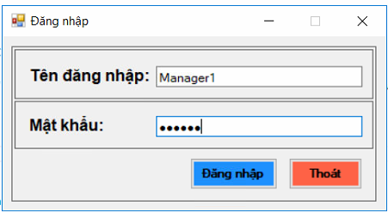

*Hình 3.2.1: Giao diện đăng nhập.*

-Đây là giao diện đăng nhập chính của ứng dụng và người dùng bắt buộc phải đăng nhập để được vào hệ thống. Ở đây tài khoản của người dùng được chia làm 2 loại:

+ Manager : dành cho bộ phận quản lí khách sạn.

Ex:

* Tên tài khoản *: Manager1*
* Mật khẩu : *123456*

+ Staff : dành cho bộ phận lễ tân khách sạn.

Ex:

* Tên tài khoản *: Staff1*
* Mật khẩu : *123456*
* *Click vào button đăng nhập:* Hệ thống sẽ tự động kiểm tra tính hợp lệ của tài khoản và phân quyền cho người dùng.
* *Click button Thoát : Để Rời khỏi khỏi hệ thống.*

b. form đăng nhập:

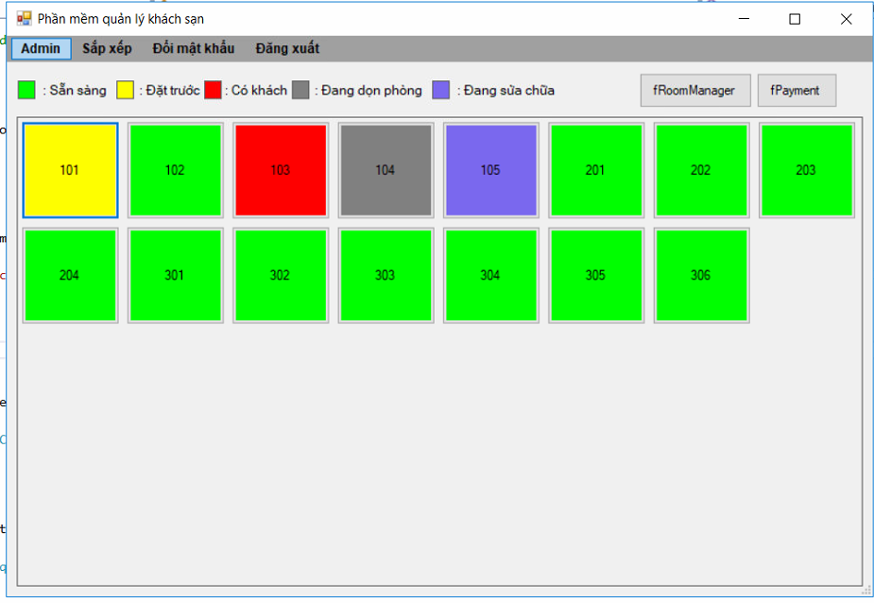

*Hình 3.2.2: Giao diện làm việc chính*

- Đây là giao diện làm việc chính của phần mềm ( ở đây là giao diện làm việc dưới chế độ admin.). Cho nên ở phần thanh công cụ **ADMIN** sẽ sáng lên còn nhân viên thì không.

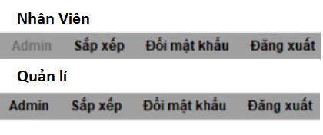

*Hình 3.2.3: Phân quyền sử dụng.*

- Việc xắp sếp như vậy nhầm hạn chế quyền sử dụng từ nhân viên lễ tân so với quản lí. Và giúp hệ thống làm việc có tổ chức hơn.

- Trên layout các phòng được biểu diễn dưới dạng các biểu tượng có màu sắc khác nhau Tương ứng với tình trạng phòng hiện tại.

* + - **Màu Xanh lá:**Ready (chưa ai ở và chưa được đặt)
    - **Màu Vàng:** Waitting Đã được đặt nhưng chưa ở
      * ( Đã có người vào ở).
    - **Màu xám:** Cleaning Đang dọn dẹp
    - **Màu Tím:** Maintain Đang sửa chữa hoặc bảo trì

**Thao tác với các thanh trạng thái trên:**

1. **Màu Xanh lá:**Ready
   * + ***Trường hơp 1****: Khách đặt phòng qua điện thoại.*

Khách đặt phòng Nhân viên sẽ hỏi khách loại phòng cần đặt( hoặc số người để tư vấn).Nhân viên sẽ lần lượt tìm các phòng theo yêu cầu của khách xem trạng thái phòng hiện tại có **Ready** hay không ngay trên màn hình giao diện. Sau khi click biểu tượng phòng tương ứng hệ thống sẽ tự chuyển sang form đặt phòng và nhiệm vụ nhân viên lúc này là điền đầy đủ vào các mục cần thiết để lưu trữ thông tin khách hàng.

Tiếp theo nhân viên sẽ hỏi xem khách cần thuê bao nhiêu ngày hoặc ( ngày nhận phòng là bao nhiêu và ngày trả phòng là bao nhiêu( nếu những ngày đặt phòng không trùng với những ngày đặt phòng trước đó), lúc này hệ thống sẽ tự tính ra tiền phòng dự kiến mà khách hàng cần phải trả Và check vào mục đặt trước để tiến hành hoàn tất thủ tục đặt phòng( khách hàng phải chuyển trước 50% số tiền đặt phòng dự kiến hệ thống sẽ tự tổng hợp). Thủ tục đặt phòng đến đây hoàn tất. Phòng sẽ chuyển sang **Waitting( nếu ngày đặt là hôm nay)**

* + - **Trường hơp 2:** *khách đến thuê phòng trực tiếp.*

Khách đến thuê phòng trực tiếp. Lúc này nhân viên chỉ việc thực hiện thủ tục nhập dữ liệu một cách đầy đủ vào form thuê phòng và thu CMND của khách ( không cần đặt cọc trước để giữ phòng ). bỏ check box như ở trường hợp 1 để chuyển trạng thái phòng sang **Waitting.**

1. **Màu Vàng:** Waitting:

Khi có một khách hang đến nhận phòng nhân viên sẽ tìm kiếm phòng mà khách hàng đã đặt. Bằng cách yêu cầu khách hàng đọc số phòng đã book trước đó, sau đó nhân viên sẽ click vào biểu tượng phòng ngay trên giao diện và chuyển đến form đặt phòng. Lúc này nhân viên sẽ thu lại CMND của khách hàng để lưu giữ đến khi khách thanh toán tiền phòng. Và nhập đẩy đủ các thông còn lại của khách hàng vào form. Tiếp đến nhân viên sẽ **bỏ check ở mục đặt trước** lúc này trạng thái phòng sẽ chuyển sang **Busy**.

1. **Màu Đỏ** : Busy:

Dùng để thế hiện phòng đang có khách lưu trú. Trạng thái phòng sẽ chuyển sang màu khác sau khi kết thúc ngày đặt phòng hoặc khi khách hàng có nhu cầu thanh toán. Khi khách yêu cầu thanh toán, Nhân viên lễ tân sẽ mời nhân viên dọn phòng lên kiểm tra xem có hỏng hóc hay bất cứ lỗi gì phát sinh hay không sau đó sẽ tiến hành tổng hợp tổng chi phí người dùng bằng cách click vào phòng mà khách hàng đang thuê.

Lúc này nhân viên chỉ việc bấm nút thanh toán. Mọi việc còn lại hệ thống sẽ tự tổng hợp số tiền mà khách hàng cần phải trả bằng tiền phòng dự kiến ban đâu + chi phí dịch vụ phát sinh( nếu có). Sau đó nhân viên sẽ tiến hành nhận tiền của khách, tiếp tục hệ thống sẽ ghi nhận số tiền nhận từ khách và sẽ tự tính số dư cần trả lại cho khách.

Sau khi **thanh toán thành công** trạng thái phòng sẽ chuyển sang **màu xám.** Một trường hợp khác là phòng này hư hại sau quá trình sử dụng của khách hoặc cần **bảo trì** lại nhân viên sẽ chuyển phòng sang trạng thái **màu tím.**

Kết thúc giao dịch và nhận phản hồi từ khách, ghi lại vào mục ghi chú để tiện theo dõi về sau.

-Chào tạm biệt khách và hẹn gặp lại

1. **Màu xám:** Cleaning: Được kích hoạt khi người dùng click chuột phải vào một Đang dọn dẹp sau một thời gian nhất định màu sắc sẽ tự chuyển về xanh lá **Ready** hoặc nhân viên sẽ thao tác thủ công để tự tắt màu của biểu tượng trên.
2. **Màu Tím:** Maintain:

Đang sửa chữa hoặc bảo trì đây là thao tác tiếp theo khi mà một phòng đang được dọn dẹp vô tình phát hiên ra có vấn đề nhiệm vụ của nhân viên lúc này là click chuột phải vào để chuyển sang trạng thái tiếp theo là sửa chữa. Sau khi nhân viên sữa chữa đã hoàn tất công việc nhiệm vụ của Người dùng phần mềm đơn giản là click chuột phải vào phòng đang có trạng thái màu tím.

*Ví dụ: ở đây là phòng 303 đang mang trạng thái sửa chữa.*

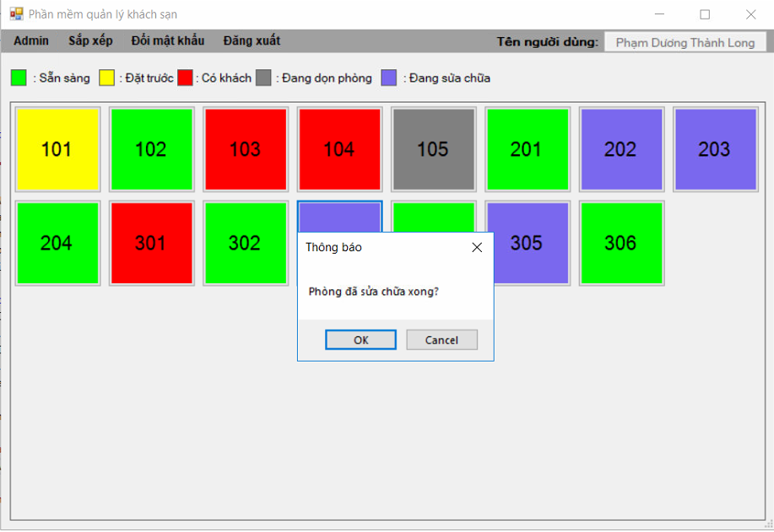

*Hình 3.1.4: Xác nhận thao tác dọn phòng*

*Kết quả sau khi thao tác hoàn tất: phòng 303 đã trở về trạng thái màu xanh sẵn sàng cho khách hàng đến thuê*

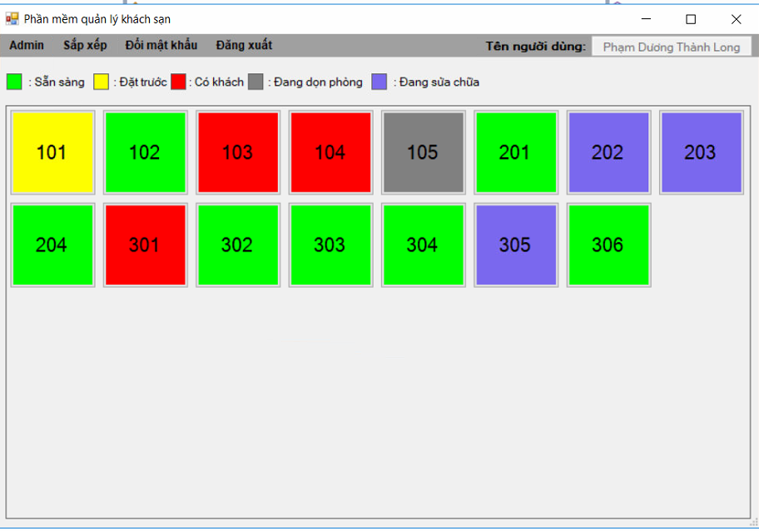

*Hình 3.2.5: Giao diện trả về sau khi thao tác dọn phòng hoàn tất*

### form đặt- thuê phòng:

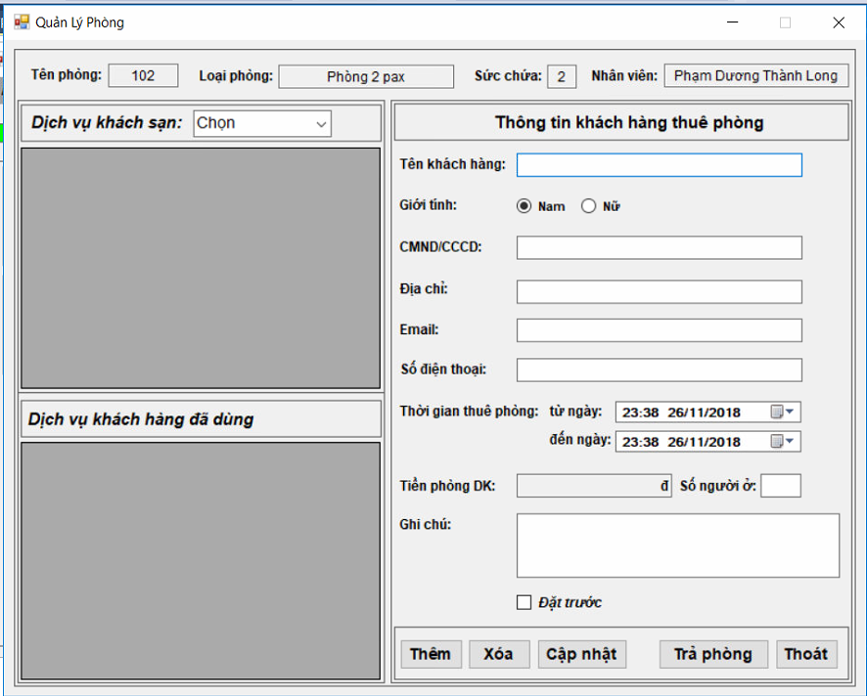

*Hình 3.2.6: Giao diện đặt phòng.*

Đây là form sẽ được show tiếp theo sau khi thực hiện thao tác với các phòng có trạng thái sẵn sàng Ready , lúc này như ở trên hình là ta đã click chuột trái vào phòng 102. Ở tiêu đề của phòng sẽ hiện ra loại phòng cùng với sức chứa ( Số người đến ở một phòng không được vượt quá sức chứa mà một phòng có thể chứa).

Lúc này nhân viên sẽ tiến hành nhập các thuộc tính cơ bản cho khách hàng như:

* + - Tên khách hàng: Kiểu String
    - địa chỉ: Là địa chỉ thường chú của khách hàng( dùng để liên lạc về sau nếu khách hàng có để quên đồ)
    - Email: Dùng để gửi mail nếu trong trường hợp khách yêu cầu ( hoặc khách có điền vào form)
    - Số điện thoại ( để gửi tin nhắn xác nhận đặt phòng – và thông tin phòng khách đã đặt thành công ).
    - Thời gian thuê phòng :
      * Từ ngày :(mặc định ngày hiện tại) là ngày khách hàng muốn đặt phòng.
      * Đến ngày: Phải lớn hơn ngày nhận phòng ít nhất một ngày vì đây là khách sạn du lịch nên chỉ tính theo ngày *(không tính theo giờ).*

Sau khi nhập số ngày cần thuê hoàn tất, hệ thống sẽ tự động tính ra số tiền dự kiến mà người dùng cần thanh toán để đặt trước phòng,

Mặc khác nếu nhập thiếu một trong các thông tin sau, người dùng sẽ không thể nào thêm đơn thuê phòng mới được

Ví dụ:

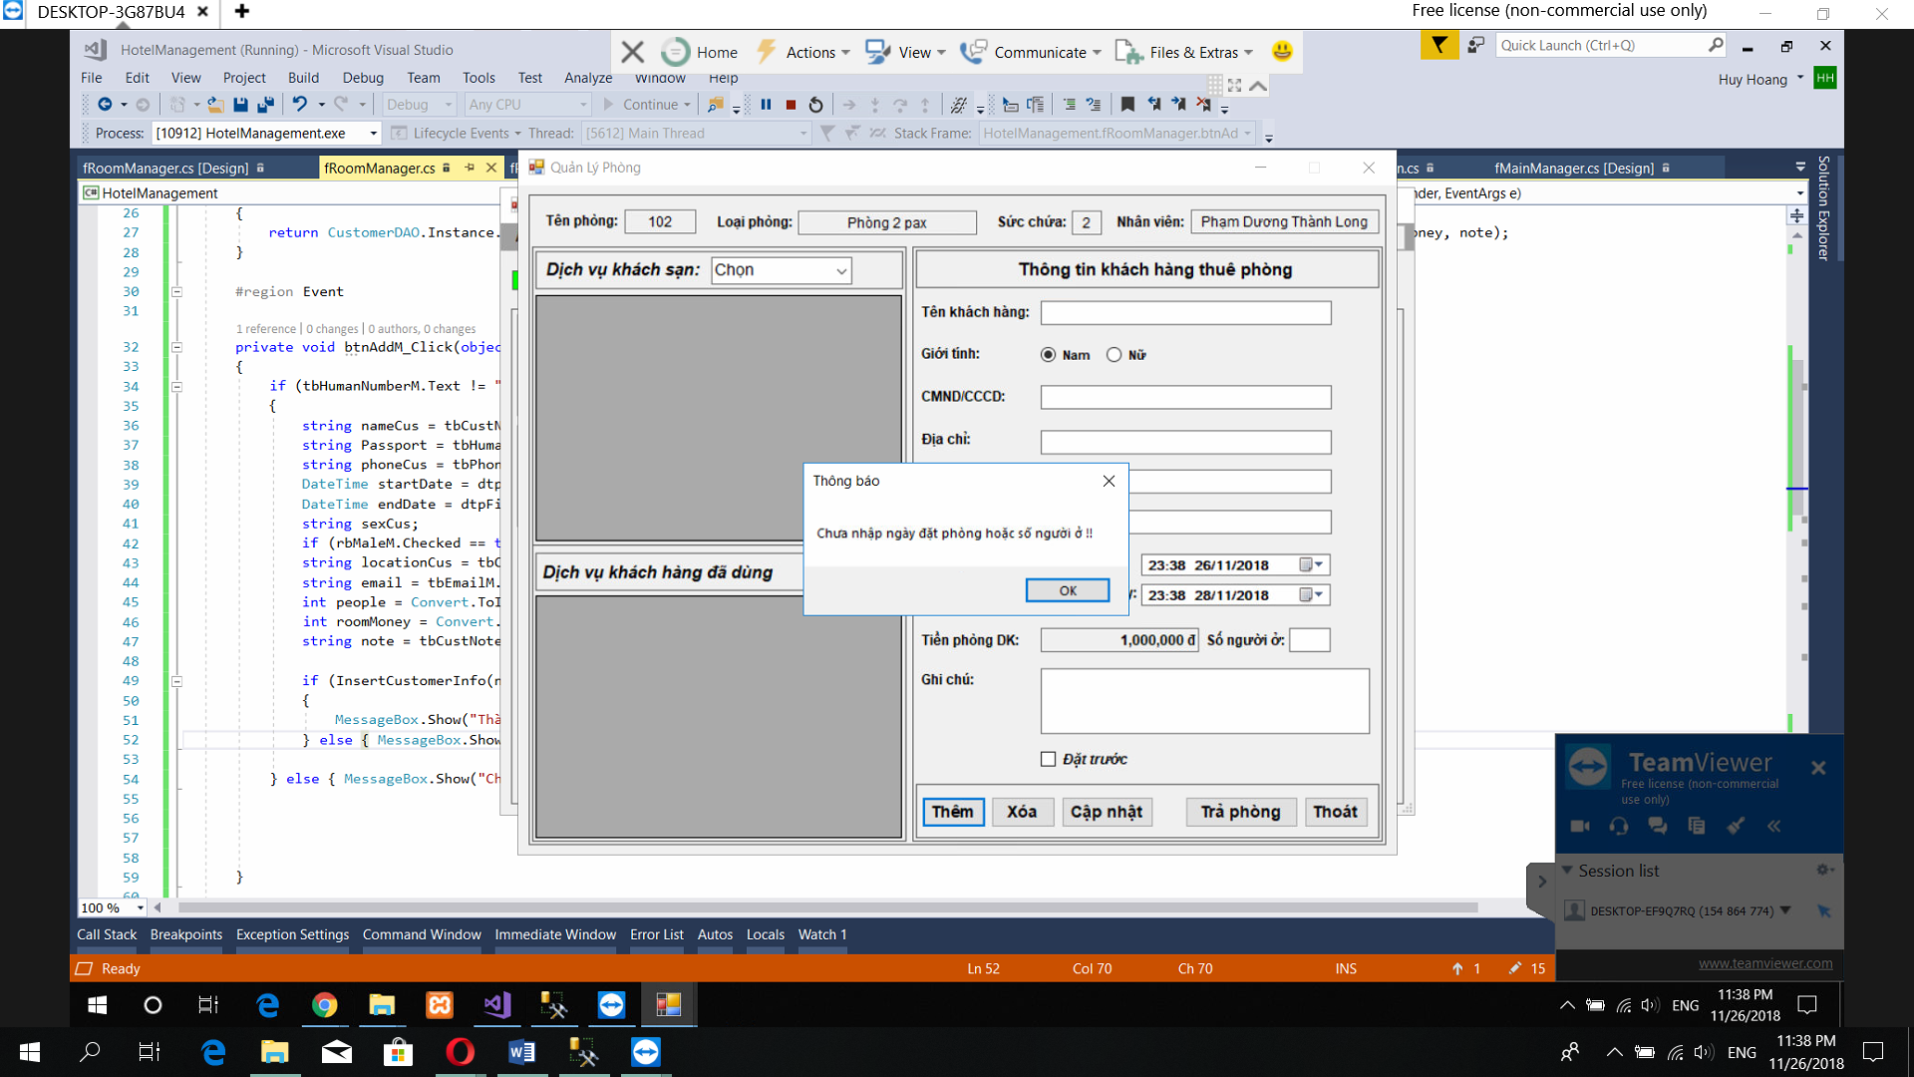

*Hình 3.2.6: Thông báo lỗi nhập đối với form thuê phòng.*

### sắp xếp các phòng theo trạng thái:

Thao tác hết sức đơn giản và cần thiết trong việc tìm kiếm phòng một cách dễ dàng. Đầu tiên người dùng chỉ việc click vào mục **sắp xếp** trên thanh công cụ.

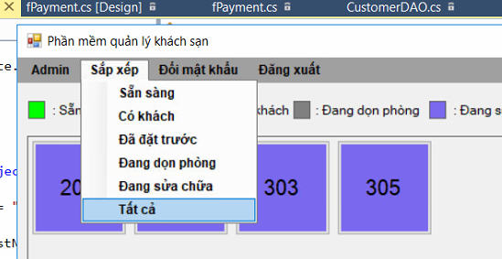

*Hình 3.2.7: Danh mục sắp xếp phòng.*

Ở mục này ta có 6 lựa chọn:

**Tất cả** *(Chế độ sắp xếp mặc định)*

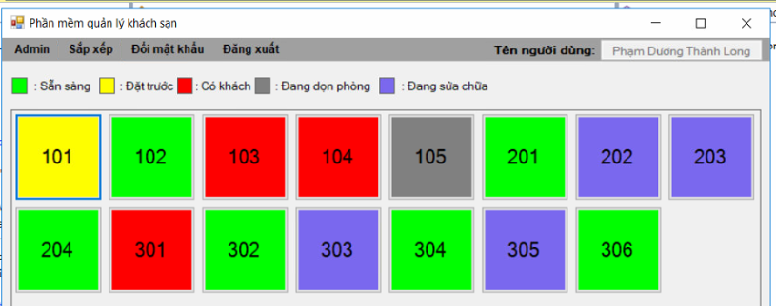

*Hình 3.2.8: Sắp xếp phòng tất cả*

**Có khách:**

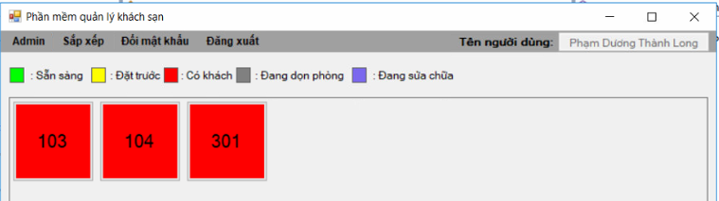

*Hình 3.2.9: Sắp xếp phòng có khách.*

**Đặt trước:**

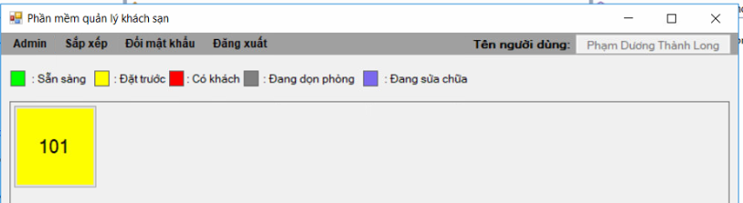

*Hình 3.2.10: Sắp xếp phòng đặt trước.*

**Đang dọn phòng:**

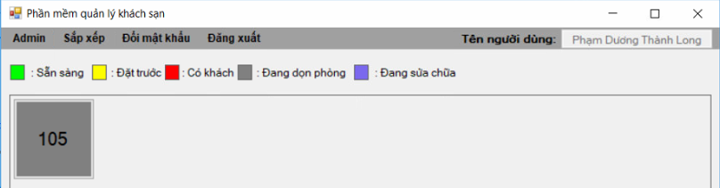

*Hình 3.2.11: Sắp xếp phòng đang dọn dẹp.*

**Đang Sửa chửa:**

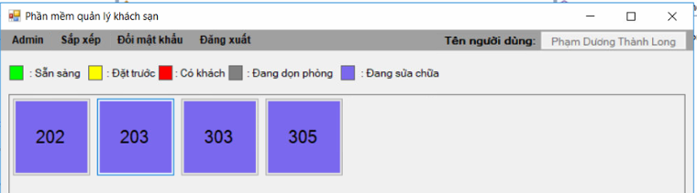

*Hình 3.2.12: Sắp xếp phòng đang sữa chửa.*

**Phòng Sẵn sàng:**

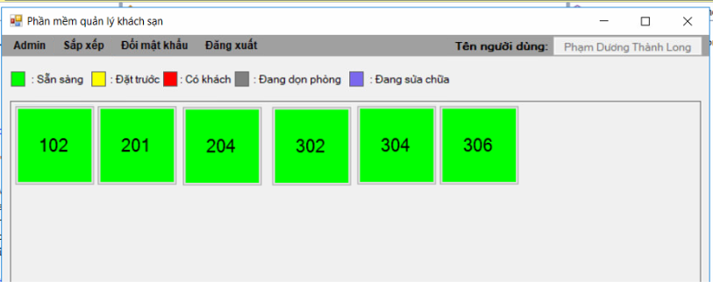

*Hình 3.2.13: Sắp xếp phòng sẵn sàng.*

### Thêm vào một nhân viên :

